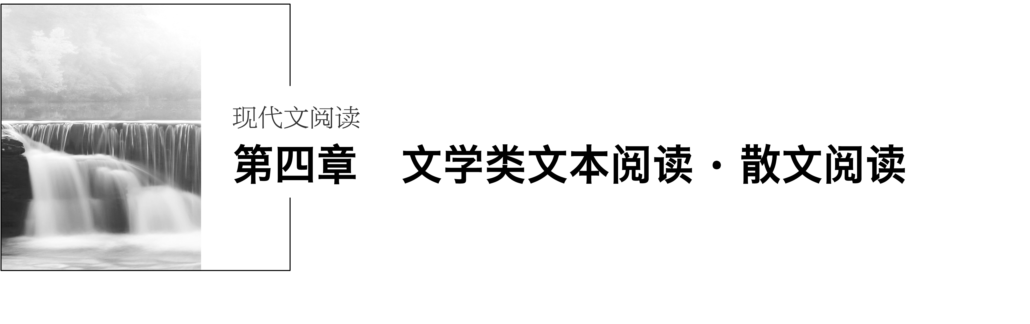

[温馨寄语]　散文是高考文学类文本阅读的重要文体，但从课标卷2007至2016年的命题实践看，全选的是小说文本，没有散文文本。根据这一考情，再结合各地对散文复习采用淡化处理的教情、学情，因此，我们对散文专题没有展开编写，只选择散文阅读的最核心的考点、最核心的题型、最核心的阅读方法献给您。

### 考点一　分析文章结构，把握文章思路

——作者思有路，遵路识斯真

思想是有一条路的，一句一句、一段一段都是有路的，好文章的作者是决不乱走的。　——叶圣陶

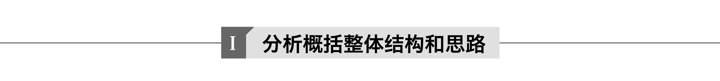

阅读下面的文字，完成文后题目。

水乡戏台

祝　勇

假若绍兴的一切都将在记忆中隐去，我相信最后余下的，定然是一座戏台。

绍兴旧府八县，可以说村村有戏台，几乎每隔一二里，甚至半华里，就有一座戏台，组成一张戏台的网络。当年的乡土绍兴，弹唱声密集，无论何时，总会有一座戏台在演戏。当大地陷入沉寂，悠扬婉转的唱腔却此起彼伏。所有的戏台同时开演，定如无数朵焰火同时在黑夜里绽放，成为一场无比盛大的感官盛宴。这里把戏台称为“万年台”。那些古老的戏台，依旧是现实的一部分，戏台上的角色，依旧眉目清晰。

那些临河而建的水上戏台，它们将自然之美与人的智慧结合得那么天衣无缝，如春天骤雨后的茶园，有着贴心贴肺的清雅。烟波浩渺的近水远山，那一座戏台就成了近景，在视线里聚焦。它们是真实中的幻景，是真正的“海市蜃楼”。它们有的正面立于水中，仅有一面傍岸，以减轻水流的冲击，也有的跨河而立，完全凌驾在河面上——四根柱子架在河的两岸，柱子间铺上台板供演戏，观众看不见台板，感觉上面人影摇荡，演绎出无限的风流，更像是一场轻梦。鉴湖上有座钟宴庙戏台，至今留存。这座戏台的台基均在水中，仅有左方的古柱靠近岸边。远远地，就能看见它伸展的挑角，如一只蝴蝶，在风中张大了翅膀，让人相信它的轻盈，永远不会在水面上沉没。无论水上，还是岸边，人们都可以同时欣赏同一出戏。

乌篷船，天下闻名。它既是交通工具，又是打鱼人的家。因此，对于行舟者来说，客栈通常是多余的，但他们需要戏台。唯有那些轻灵俊秀的水上戏台，能够成为他们真正的停泊之地。所有的河道，都将通向戏台。这意味着在绍兴的“地面”上不会有真正的陌生人，因为所有的陌生人，都注定在戏台前聚合，所有人的情感，也都将在戏台前交叉。在弯曲的河道上，戏台有节奏地错落着，与水上生活的节奏相呼应，在行舟者的前方出没，安放在每一个需要它的夜晚。

在鲁迅所有回忆绍兴的文章中，故乡常成为中国乡土愚昧落后的负面象征，显现出阴冷、灰暗的质感，如一块均质的岩石，无法穿透，唯有戏台却是为数不多的例外——在风雨如磐的故园，戏台上的灯光，几乎成为他少年记忆里最宝贵的光源，照亮了他的记忆，也照亮了一代代中国人的少年记忆。透过鲁迅的目光，无数中国人看见了那座戏台……曲终人散，每个人都转身走进自己的戏。戏台上的风流俊雅、无限缠绵，收束进岸上的楼窗、河中的船影。狭长的石板路、层出不穷的石桥、悠悠荡荡的乌篷船，他们的戏台无处不在。只不过没有人把他们的戏文写下来，我们无从得知而已。戏台上的忠奸争斗、征战杀伐，也慢慢融入了观看者的血脉，变成遗传基因。戏台上下，不仅构成一种对话关系，更构成一种轮回关系，戏台与看客，戏文与生活，翻覆颠倒。观众和角色可以互换，戏台下的观众一扭身，就融入了一个更大的戏台，变成角色，呐喊或者语丝，都是他们的唱词。

这座城就是一座戏台、一个巨大的发声体，风吹过、雨打过、脚步走过，都会发出奇妙的声响。它收纳了自然的笙箫和历史的烟云，既性感，又立体。作为北方人，我听不懂绍兴话，更无法听懂戏文，但我依旧觉得自己能够“懂”。我想象着越王勾践用古老的绍兴话发出的复仇誓言；想象着西施、范蠡在绍兴话里谈情说爱；“五四”时代的文学热涌中，假如没有了蔡元培、鲁迅、周作人黄酒般浓郁的绍兴口音，也会变得索然。因为那戏台，就是一部老式录音机，漫长的河道，就是咿咿呀呀反复播放的旧磁带，它们“合作”，呈现出有声音的历史。有了这些声音，书本上出现过的人物就不再遥远，我们会相信自己正和他们生活在一起，水乳交融。(选自《人民日报》，有删改)

1．本文的叙述线索是什么？设置这一线索有什么作用？

答：________________________________________________________________________

答案　(1)戏台。(2)作用：以“戏台”为线索，串联全文，便把生活中的戏台与历史中的戏台呈现出来，彼此浑然一体；以“戏台”为线索，更好地展现戏台的地域、文化、历史特征，揭示戏台内涵的丰富性。

2．根据本文的线索，梳理本文的行文思路。

答：________________________________________________________________________

答案　先点出本文的写作对象——戏台；再写戏台分布广泛、历史悠久、戏台建筑之美及在当地人生活中的重要地位；最后写戏台曾照亮包括鲁迅在内的人们的生活，带给绍兴城厚重的历史。

3．简要分析本文的构思特色。

答：________________________________________________________________________

答案　①将叙写主体“戏台”放在地域、历史、文化的背景下描写；②以“戏台”为贯穿全文的线索；③结构上层层推进(环环相扣)，由实入虚。

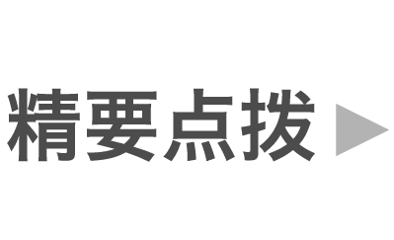

[阅读方法]

1．圈点勾画，寻思路标志。在行文中，作者总会用一些能够体现其写作思路的词句，抓住这些标志，可以迅速把握作者的行文思路。重要词语有：顺序词、时间词、指代词、类别词、过渡词及反复出现的同义或近义的词语。重要句子有：领起句、过渡句、呼应句、反复句等。

2．抓住线索，理清思路。思路是作者思维的轨迹，如能找出贯串全文的线索，就能很快理清文章的思路。散文的线索类型主要有：具体事物线、人物线、中心事件线、思想感情变化线、时间推移或空间变化线、作者的所见所闻线等。

[题型规范]

1．线索题

(1)找出线索。线索是贯穿全文的脉络，是把材料或故事串联起来的一条脉络。线索在散文中特别重要，起到把众多材料贯连在一起的作用。散文的常见线索有：感情线索、事物线索、人物线索、行程线索、时间线索、空间线索等。复杂的散文，线索不止一条。那么如何找出线索呢？

①时空缀“线”法。文中有一些表示时空转换的词语，阅读时只要把这些词语连接起来看，就能把握文章的线索。

②以物求“线”法。不少托物、叙事类散文，常用一个具体事物或象征事物贯串全文，作为行文线索以突出主旨。这个事物常作为标题或在文中反复出现。

③反复出“线”法。可以通过反复出现的具有丰富内涵的事物或抒情议论的语句去熟悉、把握线索。

④标题判“线”法。有的文章标题即线索。

⑤以情导“线”法。前四种方法，都因有较明显的外部标志而较易于把握，而感情线索经常是隐伏于内容之中的。阅读时要细心分析材料之间的内在联系，理清感情发展变化的轨迹，以此导出文章的线索。

找线索，一要了解文章的体裁分类和表现手法。以物喻人的散文一般以作者对“物”的理解或情感为线索，写景散文一般以游踪或某一景物为线索，叙事记人散文一般以事情发生、发展的过程或与人物交往的过程为线索，抒情散文往往以感情为线索。阅读时抓住线索有助于我们了解文章的立意，把握文章的主旨。二要注意文章标题(有的标题直接揭示线索)。三要注意文中反复出现的词语、句子。四要特别注意文中的议论、抒情部分，因为散文中的“情”，通常是文章组织材料的重要线索。

(2)分析作用。线索在散文中的主要作用有：①组织材料，贯穿全文；②结构清晰，情节集中；③揭示主题；④使行文富于变化。

2．梳理行文思路题

这种题型实际上是给全文划分层次，归纳层意，只要弄清先写什么、再写什么、后写什么即可。答题时要根据事件发生发展的各个阶段，梳理出明确的结构思路，如文中有线索，可以按照线索归纳梳理。答案组织一般模式为：先写……，再写……，接着写……，最后写……。

这种题型还有一种特殊考法，即要求梳理作者的思想感情(心理)变化，因为散文大都是流动的感情抒发，一般以感情为突破口。做此类题，必须用感情词(心理词)组织成合理的先后顺序；有的感情词(心理词)可以从原文中提取，有的则需要自己概括。

3．分析构思特色题

这种题型一般是要求回答结构、构思或材料安排上有什么特点，这种特点带来哪些作用、效果。答题关键就是：分析特点，答出作用。

(1)线索特点及好处。如何找出线索呢？先判定一下它属于哪种散文，如写景散文通常以游踪为线索，状物散文多以某物为线索，写人散文多以人物交往为线索。再找标志，线索在文中都有标志，它在文中反复出现。有时要注意双线(明线与暗线)。使用线索的好处主要有：①组织材料，贯穿全文；②结构清晰，情节集中；③揭示主题；④使行文富于变化。

(2)思路特点。主要有先总后分、先抑(扬)后扬(抑)、前后对比、先实后虚、逐层深入等。

(3)叙事特点。一是叙述人称，尤其关注第二人称的使用及好处：拟人化，便于对话与抒情，拉近与读者距离。二是叙述方式：顺叙，使结构清晰；倒叙，巧设悬念，吸引读者；插叙，使行文活泼，富于变化。

(4)详略繁简。详写什么，略写什么；何处用繁，何处用简。使叙事回旋委曲，错落有致。

(5)段落特点。开头，由虚入笔，逆向起笔；中间，衬托对比，虚实相映；结尾，以景结情，直抒胸臆。

个别情况下也可考虑一下选材上有无特点，如大量引用诗文等。

当然，文本整体结构特点还应从具体出发，不可一概而论。

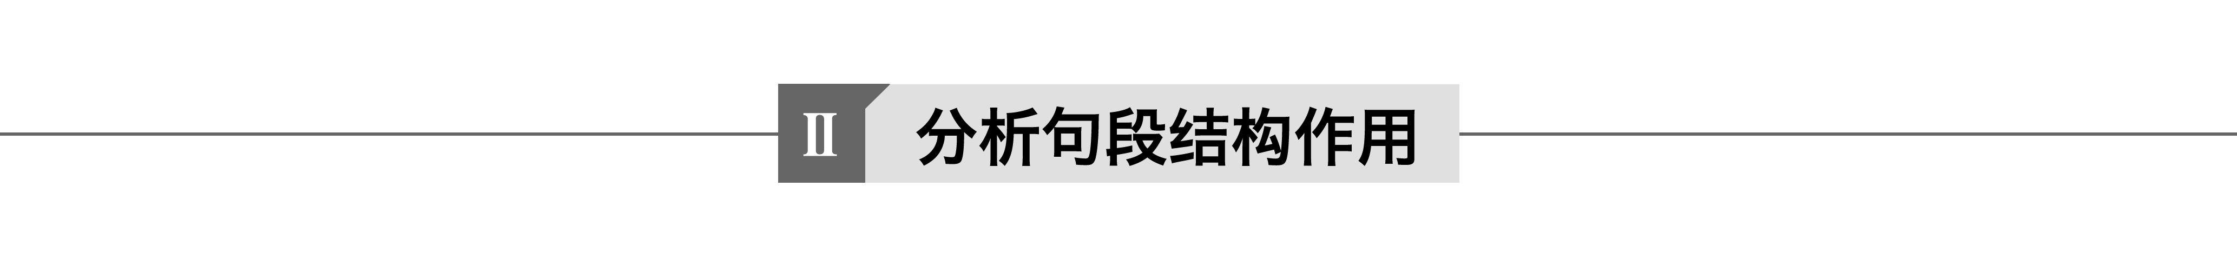

阅读下面的文字，完成文后题目。

死亡并非凄惨，并非一片空茫。死亡也是诗，是生命化入永恒的延续，这是使我每逢到国外，路经一处墓地，必要进去流连一番的原故。它与中国坟地不同，毫无凄凉萧瑟之感，甚至像公园，但不是活人游乐而是死人安息的地方，处处树木幽深，花草葳蕤，一座座坟墓都是优美的石雕，有的称得上艺术杰作。在德国我见过一座墓，墓石两边浮雕一双巨大的耳朵。死者长眠地下，还要倾听世间的万籁，这才叫不甘寂寞。这一双大耳线条浑厚而洗练，和胖墩墩的墓石谐调为一个浑厚的整体。墓碑上刻着一行字：“我带不走的只有爱。”

看来这雕刻家像死者的朋友一样了解他。

漫步墓地间，浏览在那些树影深处、花草丛中各式各样的坟墓，真比在安特卫普的雕塑公园享受更多也感受更多。……

夏威夷的一片墓地给我印象独特……(节选自冯骥才《墓地》，有删改)

1．分析文章开头“死亡并非凄惨，并非一片空茫”这句话的作用。

答：________________________________________________________________________

答案　①议论起篇，写出作者对死亡的认识；②引出下文对外国墓地的描写。

(2016·天津)阅读下面的文字，完成文后题目。

我骄傲于自己母语的强大的生命力。五千年的漫长历史，灾祸连绵，兵燹不绝，而一个个方块汉字，就是一块块砖石，当它们排列衔接时，便仿佛垒砌了一个广阔而坚固的壁垒，牢牢守卫了一种古老的文化，庇护了一代代呼吸沐浴着它的气息的亿兆的灵魂。

童年在农村度过，记事不久的年龄，有一年夏天，大人在睡午觉，我独自走出屋门到外面玩，追着一只蹦蹦跳跳的兔子，不小心走远了，一直走进村外一片茂密的树林中，迷路了，害怕得大哭。但四周没有人听到，只好在林子里乱走。过了好久，终于从树干的缝隙间，望见了村头一户人家的屋檐。

一颗悬空的心倏地落地了。

对于长期漂泊在外的人，母语熟悉的音调，带给他的正应该是这样的一种返归家园之感，一个汉语的子民，寄居他乡，母语便是故乡的方言土语；置身异国，母语便是方块的中文汉字。“官秩加身应谬得，乡音到耳是真归”，故乡的语言，母语的最为具体直观的形式，甚至关联到了存在的确凿感。

因为时时相与，反而熟视无睹，就像对于一尾悠然游弋的鱼儿，水的环抱和裹挟是自然而然的，不需要去意识和诘问的。但一当因某种缘故离开了那个环境，就会感受到置身盛夏沙漠中般的窒息。被拘禁于全然陌生的语言中，一个人也仿佛涸辙之鲋，最渴望母语的濡沫。那亲切的音节声调，是一股直透心底的清凉水流。

每一种语言的子民们，在自己母语的河流中，泅渡，游憩，俯仰，沉醉，吟咏，创造出灿烂的文化，并经由翻译传播，成为说着不同语言的人们共同的精神财富。以诗歌为证，《鲁拜集》中波斯大诗人伽亚谟及时行乐的咏叹，和《古诗十九首》里汉代中国人生命短暂的感喟，贯穿了相通的哲学追问；中世纪的意大利，彼特拉克对心上人劳拉的十四行诗倾诉，和晚唐洛阳城里，李商隐写给不知名恋人的无题七律，或者隽永清新，或者宛转迷离，各有一种入骨的缠绵。让不同的语言彼此尊重，在交流中使各自的美质得到彰显和分享。(节选自彭程《在母语的屋檐下》)

2．作者回忆童年迷路的经历，在文中有什么作用？

答：________________________________________________________________________

答案　①内容上，用孩子迷路比喻游子离开母语，强调母语给人带来的庇护感和安全感。②结构上，呼应题目“屋檐”，引出下面的议论。



[核心知识]

1．开头句段的作用

(1)点明标题，开门见山。

(2)引起下文。有一些文章开头虽不直接点题，但能引起下文。或连续发问，发人深省，引发读者兴趣；或埋下伏笔，暗示下文呼应；或设置线索，暗示下文贯通；或设置悬念，暗示下文解释；或运用特殊语言，以照应结尾。

(3)奠定基调。有的文章开头即展现思想深沉或情感饱满的特点，比如连续感叹，抒发强烈感情，为全文奠定感情基调。

(4)正反铺垫。有的文章要写某个人、某件事或某个道理，但开头不直接写这些内容，而先去写别的人、别的事或别个道理，这样就从正面或反面为要写的人、事、理作了烘托、陪衬。这种方法叫铺垫。无论是正面铺垫还是反面铺垫，其作用都是激发读者浓厚的阅读兴趣。反面铺垫又叫对比。

2．中间句段的作用

承上启下的过渡作用；前后呼应作用，或照应开头，或照应结尾；转换(折)作用，是全文内容、思路的转换(折)；总领(引起)下文的作用。

3．结尾句段的作用

(1)结尾句段的作用一般是总结全文，点明题旨，深化中心，呼应开头，或兼而有之。

(2)结尾句段的作用也可能是委婉含蓄，意在言外，发人深思。

(3)结尾句段也有暗示主题或强化作者感情的作用。

4．插入段的作用

与上下文构成虚实相映、正反对照、层进烘托、总分印证关系；对全文中心起强化、突出作用；在结构上宕开一笔，形成波澜。

5．反复出现的句子的作用

在内容上，有突出内容(主旨)、强化感情等作用；在结构上，有交代线索、前后呼应等作用。另外，它在表达上运用了反复的修辞手法，有强化或一唱三叹之效。

[阅读方法]

1．在整体把握全文的基础上细读所给句段，把握其内容、层次、表达特点

做所有阅读题的前提都是读，要读细、读懂、读透。答题时之所以会出现“乱贴标签”现象，是因为不少考生不愿读，草率地读，不愿在文本细读、深读上下功夫，缺乏耐心和细心。因此，要想真正解决此问题，细读、深读所给句段是前提。如何去读所给句段呢？很简单，就是看它写了什么内容，有怎样的层次，表达上有无特点。把握住这三个要点，有的问题就会迎刃而解。如有的考生只要是答开头段的作用，就盲目套上“营造氛围”“奠定感情基调”等术语。殊不知，开头能“营造氛围”的文字一般是写景文字；开头能“奠定感情基调”的文字中须有情感词语，且这个词语能代表全文的基本感情。

2．立足句段，纵观全文，寻找联系

分析句段作用题的命题特点是以此句段为切入口，考查考生对全文结构思路的把握能力。因此，在把握住所给句段的要点后，要看它与全文在内容、主题、情感和构思方面的内在联系，如结构间的总分、铺垫、并列、对比、反衬等关系。只有把这个联系找出来，才能答好答全这类题。

[题型规范]

1．审题

(1)设问方式

常式提问：①某句(某段)在文中有什么作用？

②分析画线句子在结构上的作用。

变式提问：①文章以“×××(内容)”开头，有什么好处？/文章开头为什么要写“×××(内容)”？

②文章以“×××(内容)”结尾，有什么好处？/请赏析文章结尾段。

③有人认为第××段是赘笔，可以删去；有人认为它有重要作用，你的看法是什么？请说明理由。

(2)审题要点

审题要关注三点：

①所给句段在文内(或段中)的不同位置。位置不同，作用也不同，答题自然也不同。另外，注意所给句段的数量，如句子，是几个句子；段，是一段还是几段，段数越多，答题越复杂。

②答题角度。这一点最重要。有给定角度的，如“结构中的作用”“内容上的表达作用”等；未给定角度的，只是笼统地问“×××(句/段)在文中有什么作用”。

③注意题干的暗示性。如这样一题：第二段中，作者在描写长白山之行时插入了一段事后的记忆。这样写有什么作用？

该题干暗示了一个信息：插入。由此自然想到“插入”起到补充或解释的作用。

2．答题

(1)答题角度

一般从以下角度去思考：

①内容、主题

内容角度就是要考虑该内容在人物刻画、情感表达、基调奠定等方面的作用。主题角度可考虑对主题有强化、深化、突出、揭示等作用。

②结构、思路

结构角度可考虑总领全文、设置悬念、做铺垫、照应过渡、总结上文等作用，还可以考虑与标题的关系(如点题)。思路角度可考虑暗示、揭示了什么样的思路等作用。

③表达效果

a．句段所使用的表现手法、构思写法及其表达效果，如使用了反问、对比等手法，则要答出表达效果。不是所有的句段都有表达上的特点，这一点应视具体句段而定。

b．读者情感(心理)。从这个角度可考虑加深印象、激发情感、产生共鸣、深受启发、发人深思、催人想象、回味不尽、想象无穷等作用。

上述角度有关涉就要分析归纳，没有关涉就不必强答。

(2)答题模式

①结构类：

a．开门见山，总领下文。

b．引起下文：为下文写……埋下伏笔；为下文写……张本；呼应下文……；奠定了文章的感情基调；为……做铺垫；与下文……形成对比(反衬)，使文章有波澜。

c．承上启下：既承接了上文……，又引起了下文……；由……过渡到……；由……转而写到……。

d．总结上文：呼应上文……；点明了全文……的主旨，并进一步……；卒章显志，表达了……。

e．线索：是贯穿全文的线索，在文中……次出现，……，层层递进；逐层深入，把……的感情推向了高潮。

②内容类：是为了写(或为了说明)……(主要内容或主题)，抒发了作者……的感情，营造了……的氛围，奠定了……的感情基调。

③表达技巧和表达效果类：一般效果是引入自然，吸引读者，增强感染力；特殊效果须结合语段所用的表达技巧来谈。

④读者角度：设置……悬念，吸引读者；产生共鸣，强化读者印象；给读者留下思考、回味的空间。